|  |  |
| --- | --- |
| SỞ GD&ĐT….  **TRƯỜNG THPT ..** | **ĐỀ KIỂM TRA, ĐÁNH GIÁ GIỮA HỌC KỲ I**  **NĂM HỌC 2024 – 2025.**  **MÔN: VẬT LÝ 11**  *(Thời gian làm bài: 50 phút, không kể thời gian giao đề)* |

**Mã đề thi 18**

**Họ tên thí sinh: ……………………………………………………………**

**Số báo danh: ……………………………………………………………….**

**PHẦN I. Câu trắc nghiệm nhiều phương án lựa chọn.** Thí sinh trả lời từ câu 1 đến câu 18. Mỗi câu hỏi thí sinh chỉ lựa chọn một phương án.

**Câu 1:** Một vật dđđh với theo phương trình x = Acos(ωt + φ) với A, ω, φ là hằng số thì pha của dao động

**A.** không đổi theo thời gian **B.** biến thiên điều hòa theo thời gian.

**C.** là hàm bậc nhất với thời gian **D.** là hàm bậc hai của thời gian.

**Câu 2:** Pha của dao động được dùng để xác định

**A.** Biên độ dao động. **B.** Trạng thái dao động.

**C.** Tần số dao động. **D.** Chu kỳ dao động.

**Câu 3:** Một chất điểm dao động điều hoà có quỹ đạo là một đoạn thẳng dài 10 cm. Biên độ dao động của chất điểm là

**A.** 5cm. **B.** -5cm. **C.** 10cm. **D.** -10cm.

**Câu 4:** Trong dđđh, đại lượng nào sau đây không có giá trị âm?

**A**. Pha dao động **B**. Pha ban đầu **C**. Li độ **D**. Biên độ.

**Câu 5:** Trong phương trình dao động điều hoà x = Acos(ωt + ϕ) các đại lượng ω, ϕ và (ωt + ϕ) là những đại lượng trung gian giúp ta xác định:

**A**. Tần số và pha ban đầu. **B**. Tần số và trạng thái dao động.

**C**. Biên độ và trạng thái dao động. **D**. Li độ và pha ban đầu.

**Câu 6:** Một chất điểm dao động điều hoà có chu kì T = 1 s. Tần số góc ω của dao động là

**A**. π (rad/s). **B**. 2π (rad/s). **C**. 1(rad/s). **D**. 2 (rad/s).

**Câu 7:** Một chất điểm dao động điều hoà trong thời gian 1 phút vật thực hiện được 30 dao động. Chu kì dao động của vật là

**A**. 2s. **B**. 30s. **C**. 0,5s. **D**. 1s.

**Câu 8:** Một vật dao động điều hòa trên trục Ox. Hình bên là đồ thị biểu diễn sự phụ thuộc của li độ x vào thời gian t. Tần số góc của dao động là:

**A**. 10 rad/s. **B**. 10π rad/s

**C**. 5π rad/s. **D**. 5 rad/s.

**Câu 9:** Một chất điểm dđđh theo phương trình x = – 4sin2πt (cm). Biên độ dao động của chất điểmlà

**A.** –4cm **B.** 8π cm **C.** 4 cm **D.** ± 4cm.

**Câu 10:** : Chu kì dao động là:

**A**. Số dao động toàn phần vật thực hiện được trong 1s

**B**. Khoảng thời gian dể vật đi từ bên này sang bên kia của quỹ đạo chuyển động.

**C**. Khoảng thời gian ngắn nhất để vật trở lại vị trí ban đầu.

**D**. Khoảng thời gian ngắn nhất để vật trở lại trạng thái ban đầu.

**Câu 11:** Tìm phát biểu sai khi nói về dao động điều hoà.

**A**. Gia tốc sớm pha π so với li độ. **B**. Vận tốc và gia tốc luôn ngược pha nhau.

**C**. Vận tốc luôn trễ pha  so với gia tốc. **D**. Vận tốc luôn sớm pha  so với li độ.

**Câu 12:** Vận tốc trong dao động điều hòa có độ lớn cực đại khi

**A**. li độ có độ lớn cực đại. **B**. gia tốc cực đại.

**C**. li độ bằng 0. **D**. li độ bằng biên độ.

**Câu 13:** : Biểu thức nào sau đây là biểu thức tính gia tốc của một vật dao động điều hòa?

**A**. a = 4x. **B**. a = 4x2. **C**. a = -4x2. **D**. a = -4x.

**Câu 14:** Một vật dđđh với biên độ A, vận tốc góc ω. Ở li độ x, vật có vận tốc v. Hệ thức nào dưới đây viết sai?

**A**.  **B**.  **C**.  **D**. 

**Câu 15:** Khi một vật dđđh, chuyển động của vật từ VTB về VTCB là chuyển động

**A**. nhanh dần đều **B**. chậm dần đều **C**. nhanh dần **D**. chậm dần.

**Câu 16:** Trong dao động điều hoà của con lắc lò xo, cơ năng của nó bằng:

**A.** Tổng động năng và thế năng của vật khi qua một vị trí bất kì.

**B.** Thế năng của vật nặng khi qua vị trí cân bằng.

**C.** Động năng của vật nặng khi qua vị trí biên.

**D.** Cả A, B, C đều đúng.

**Câu 17:** Một vật dao động điều hòa theo thời gian có phương trình $x=A\cos{(}ωt+φ)$ thì động năng và thế năng cũng dao động điều hòa với tần số:

**A. $ω'=ω$**  **B. $ω'=2ω$**  **C. $ω'=\frac{ω}{2}$**  **D. $ω^{'}=4ω$**

**Câu 18:** Khi nói về dao động cơ tắt dần của một vật, phát biểu nào sau đây đúng?

**A.** Li độ của vật luôn giảm dần theo thời gian. **B.** Gia tốc cùa vật luôn giảm dần theo thời gian.

**C.** Vận tốc của vật luôn giảm dần theo thời gian. **D.** Biên độ dao động giảm dần theo thời gian.

**PHẦN II. Câu trắc nghiệm đúng sai.** Thí sinh trả lời từ câu 1 đến câu 4. Trong mỗi ý **a) b) c) d)** ở mỗi câu, thí sinh chỉ chọn đúng hoặc sai.

**Câu 1:** Một vật dao động điều hòa có phương trình: .

a) Biên độ của dao động điều hòa là  cm.

b) Tại thời điểm , vật có pha dao động là .

c) Tại thời điểm , vật có li độ 

d) Vật có li độ  lần thứ ba ở thời điểm 

**Câu 2:** Xét hai vật (1) và (2) dao động điều hoà cùng phương, li độ tương ứng là và . Một phần đồ thị li độ - thời gian của hai vật được cho như hình dưới.

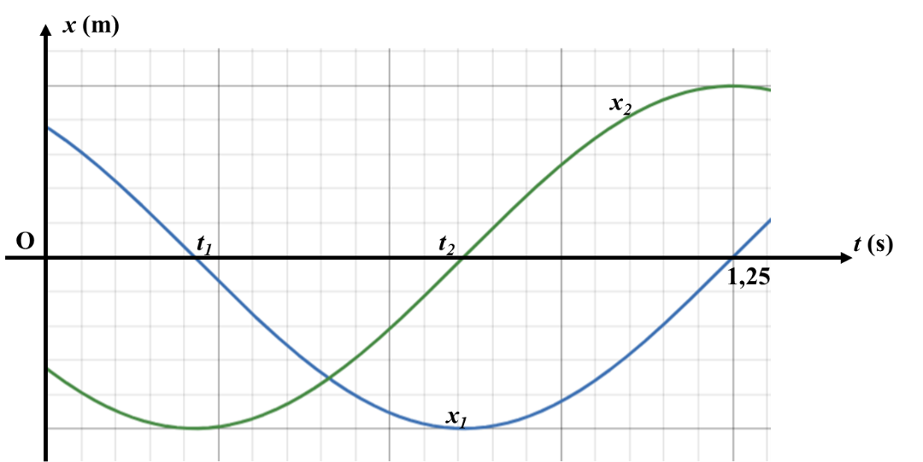

a) Tần số là số dao động mà vật thực hiện được trong một giây.

b) Hai dao động có cùng tần số.

c) Chu kì dao động của vật (1) là 1,25 s.

d) Độ lệch pha của hai dao động là 

**Câu 3:** Một con lắc lò xo có khối lượng  độ cứng  Con lắc treo thẳng đứng và được kích thích dao động dọc theo chiều dài của lò xo. Hình dưới mô tả vị trí của vật nặng trong hệ con lắc lò xo tại các thời điểm khác nhau.

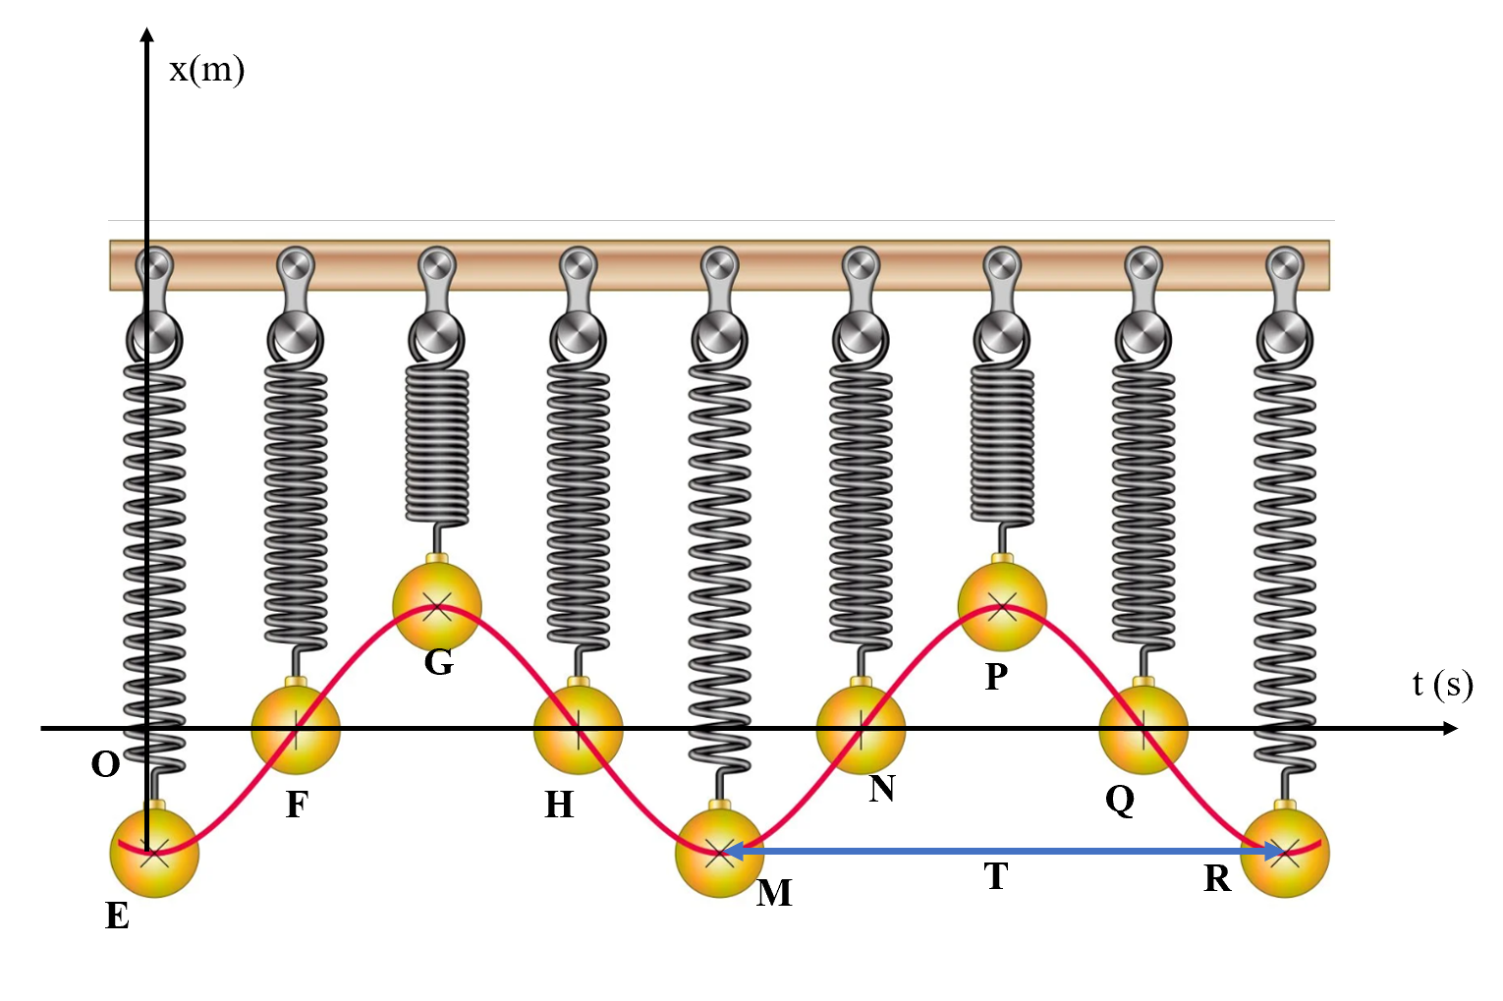

a) Con lắc lò xo trên dao động điều hòa với tần số góc 

b) Khoảng thời gian giữa hai điểm F, N bằng một chu kì dao động toàn phần.

c) Tại điểm M, vật nặng có vận tốc bằng 0.

d) Tại điểm Q, vận tốc của vật nặng cực tiểu và đang chuyển động chậm dần.

**Câu 4:** Một con lắc lò xo có khối lượng  được kích thích dao dộng điều hòa theo thời gian. Đồ thị trong hình dưới mô tả sự biến đổi gia tốc – thời gian của vật nặng. Lấy 

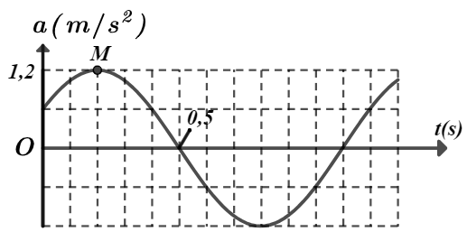

a) Gia tốc cực đại của vật là 

b) Vận tốc của vật biến thiên tuần hoàn với chu kì 

c) Biên độ dao động là 

d) Vật dao động điều hòa với cơ năng 

**PHẦN III. Câu trắc nghiệm trả lời ngắn.** Thí sinh trả lời từ câu 1 đến câu 6

**Câu 1:** Một chất điểm dao động điều hòa với phương trinh 𝑥 = 4cos (5𝜋𝑡 + 3 𝜋) cm. Biên độ dao động của chất điểm bằng bao nhiêu cm?

**Câu 2:** Một vật dao động điều hòa, trong thời gian 1 phút vật thực hiện được 30 dao động. Chu kì dao động của vật bằng bao nhiêu giây ?

**Câu 3:** Một vật dao động điều hòa, khi qua vị trí cân bằng thì tốc độ của vật là 60 cm/s. Độ lớn gia tốc của vật ở vị trí biên là 12 m/s2. Biên độ dao động của vật bằng bao nhiêu cm ?

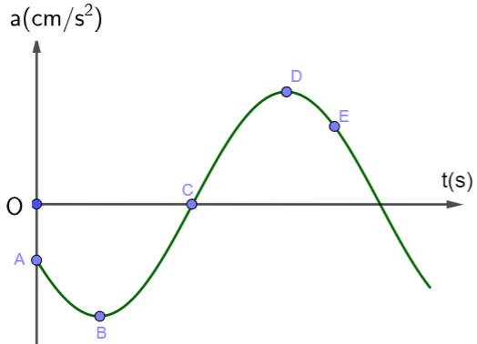**Câu 4:** Một vật dao động điều hòa có đồ thị gia tốc theo thời gian a(t), được cho bởi đồ thị như hình vẽ. Điểm nào trên đồ thị tại đó chuyển động của vật là chuyển động nhanh dần?

**Câu 5:** Một con lắc đơn dài 1 m, dao động điều hòa với biên độ góc bằng 100. Lấy g = 9,8 m/s2. Tốc độ của vật nhỏ khi đi qua vị trí cân bằng là bao nhiêu ?*(kết quả làm tròn đến một chữ số thập phân và để ở đơn vị cm/s)*

**Câu 6:** Một con lắc lò xo có độ cứng k = 40 N/m, vật nhỏ của con lắc đang dao động điều hòa với biên độ 5 cm. Khi vật có li độ 4 cm thì động năng của vật nặng bằng bao nhiêu mJ ?

|  |  |
| --- | --- |
| **SỞ GD&ĐT ………….**  **TRƯỜNG THPT** | **ĐÁP ÁN ĐỂ KIỄM TRA GIỮ KỲ 1 NĂM 2025**  **Môn: VẬT LÍ 11** |

**Phần I.** (Mỗi câu trả lời đúng thí sinh được  điểm)

|  |  |  |  |
| --- | --- | --- | --- |
| Câu | Đáp án | Câu | Đáp án |
| 1 | **C** | 10 | **D** |
| 2 | **B** | 11 | **B** |
| 3 | **A** | 12 | **C** |
| 4 | **D** | 13 | **D** |
| 5 | **B** | 14 | **D** |
| 6 | **B** | 15 | **C** |
| 7 | **A** | 16 | **A** |
| 8 | **C** | 17 | **B** |
| 9 | **C** | 18 | **D** |

**Phần II**

Điểm tối đa của 01 câu hỏi là  điểm.

- Thí sinh chỉ lựa chọn chính xác 01 ý trong 1 câu hỏi được  điểm.

- Thí sinh chỉ lựa chọn chính xác 02 ý trong 1 câu hỏi được  điểm.

- Thí sinh chỉ lựa chọn chính xác 03 ý trong 1 câu hỏi được  điểm.

- Thí sinh lựa chọn chính xác cả 04 ý trong 1 câu hỏi được 1 điểm.

|  |  |  |  |  |  |
| --- | --- | --- | --- | --- | --- |
| **Câu** | **Lệnh hỏi** | **Đáp án (Đ/S)** | **Câu** | **Lệnh hỏi** | **Đáp án (Đ/S)** |
| **1** | a) | Đ | **3** | a) | S |
| b) | S | b) | Đ |
| c) | Đ | c) | Đ |
| d) | Đ | d) | Đ |
| **2** | a) | Đ | **4** | a) | Đ |
| b) | Đ | b) | S |
| c) | S | c) | S |
| d) | Đ | d) | Đ |

**Phần III (**Mỗi câu trả lời đúng thí sinh được 0,25 điểm)

|  |  |  |  |
| --- | --- | --- | --- |
| Câu | Đáp án | Câu | Đáp án |
| 1 | 4 | 4 | E |
| 2 | 2 | 5 | 54,6 |
| 3 | 3 | 6 | 18 |

**Đáp án chi tiết**

**Câu 1.** Biên độ là 4 cm

**Câu 2.** Chu kì dao động là 2s

Ta có: 

**Câu 3.** Biên độ dao động là 3cm

ω = $\frac{a_{max}}{v_{max}}$ = 20 rad/s

A = $\frac{v_{max}}{ω}=3cm$

**Câu 4.** Điểm E

Tại điểm E vật đi từ vị trí biên về vị trí cân bằng, tốc độ tăng dần nên chuyển động đó là chuyển động nhanh dần

**Câu 5.** Tốc độ là 54,6 cm/s.

vmax = = 54,6 cm/s

**Câu 6.** Động năng là 18 mJ

Wđ = k(A2 – x2) = 0,018J = 18mJ

**Đáp án**

**Câu 1.** Biên độ là 4 cm

**Câu 2.** Chu kì dao động là 2s

Ta có: 

**Câu 3.** Biên độ dao động là 3cm

ω = $\frac{a_{max}}{v_{max}}$ = 20 rad/s

A =

**Câu 4.** Điểm E

Tại điểm E vật đi từ vị trí biên về vị trí cân bằng, tốc độ tăng dần nên chuyển động đó là chuyển động nhanh dần

**Câu 5.** Tốc độ là 54,6 cm/s.

vmax = = 54,6 cm/s

**Câu 6.** Động năng là 18 mJ

Wđ = k(A2 – x2) = 0,018J = 18mJ